ADI SOYADI:

NO:

TARİH: | 03 / 11 / 2017
PUANI:

............... İLKOKULU
2020-2021 Eğitim-Öğretim Yılı 4/A Sınıfı Sosyal Bilgiler Dersi 1.Dönem 1.Sınavı

S-1) Aşağıdaki cümlelerde yer alan boşlukları kutucuklardaki uygun kavramlarla doldurunuz.

duygularımız
Parmak izi
empati
Fiziksel özellik
kronoloji

körebe
kültür
cirit
birey
hoşgörülü

- Kendini duygu ve düşüncede bir başkasının yerine koyabilmeye..…… ………………………denir.
- Arkadaşlarımıza karşı ………………………..………… olursak arkadaşlık ilişkilerimiz güçlenir.
- ………………………..bir toplumun gelecek kuşaklara aktardığı maddi ve manevi değerlerin bütünüdür.
- Yaşadığımız olaylara göre ……………………………………değişebilir.
- Atalarımız at üzerinde uzun sopayla …………………………… oyunu oynamışlardır.
- Kilomuz, boyumuz, ten rengimiz, saç rengimiz gibi özelliklerimize …………………..……………denir.
- Dünyadaki her insanın ………………..……………………………… birbirinden farklıdır.
- Olayların oluş zamanına göre dizilmesine……………………………………….denir.
- …………………………..geçmişten günümüze kadar gelen çocuk oyunlarımızdan birisidir.
- Toplumu oluşturan insanların her birine……………………………………….denir.

S-2) Aşağıdaki ifedelerden doğru olanların başın (D), yanlış olanların başına (Y) yazınız.

- Kronoloji olayların oluş sırasına göre alt alta sıralanmasıdır.
- Her insanın parmak izi aynıdır.
- Her insanın fiziksel özellikleri, duyguları ve düşünceleri birbirinden farklıdır.
- Olayların oluş tarihine göre sıralanmasına kronoloji denir.
- Hoşgörülü insanlar başkalarının düşüncelerine saygılıdır.
- İkiz kardeşlerin bile ilgi, yetenek ve bireysel özellikleri birbirinden farklı olabilir.
- Farklılıklara saygı duyan biri kişileri olduğu gibi kabul eder.
- Nüfus cüzdanımızda evimizin adresi bulunur.
- T.C kimlik numarası sadece erkeklerin nüfus cüzdanında bulunur.
- İnsanların ilgileri, ihtiyaçları benzer olabileceği gibi farklı da olabilir.

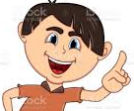
S-3)
Her milletin kutladığı özel günler ve bayramlar vardır.

Aşağıdakilerden hangisi Türk kültürüne ait özel günlerden birisi değildir?

  - Kurban Bayramı
  - Ramazan Bayramı
  - Cadılar Bayramı
  - Nevruz Bayramı

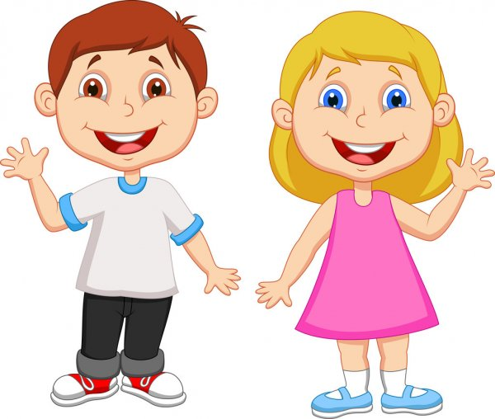
S-4)
Ailemizin kökenini ve daha sonra gelen üyelerini gösteren ağaç biçimindeki şemaya soyağacı denir.

Bu açıklamaya göre aşağıdakilerden
hangisi soyağacımızda yer almaz?

  - Amcamız
  - Dayımız
  - Halamız
  - Öğretmenimiz

S-5) Araba kullanmak isteyen bir kişinin aşağıdaki belgelerden hangisine sahip olması gerekir?

A) Pasaport B) Sürücü belgesi

C) Sporcu belgesi D) Kütüphane kartı

S-6) Bir baba, yeni doğan çocuğuna nüfus cüzdanı almak istiyor. Bunun için hangi kuruma başvurmalıdır?

- Emniyet Müdürlüğü
- Mal Müdürlüğü
- Nüfus Müdürlüğü
- Milli Eğitim Müdürlüğü

S-7) Türkiye Cumhuriyeti Kimlik Kartı’nı inceleyen Ömer, kimlik kartındaki bilgilere bakarak aşağıdaki sorulardan hangisini cevaplayamaz?

- Doğum tarihini söyler misin?
- Türkiye Cumhuriyeti kimlik numaranızı söyler misiniz?
- Hangi okullarda okudunuz?
- Annenin ve babanın adını söyler misin?
Aşağıdakilerden hangisi her bireyde kesinlikler farklıdır?
S-8)

A) Göz rengi B) Parmak izi
C) Saç rengi D) Parmak uzunluğu

S-9) Dokuz yaşındaki Mete kendi hayatını kronolojik bir sıraya koymuştur.

Aşağıdakilerden hangisi Mete’nin hazırlamış olduğu kronolojide yer almaz?

- Doğum tarihi
- Okula başladığı tarih
- Yürümeye başladığı tarih
- Evlendiği tarih

S-10) ‘’Arkadaşım trafik kazası geçirmiş.’’ ‘’Sınavdan yüksek not aldım.’’

Yukarıdaki durumlarla ilgili duygu ifadeleri hangileridir?

A) Mutluluk - kıskançlık B) Utanç - sevin
C) Üzüntü - sevinç D) Şaşkınlık - kırgınlık

S-11) Aşağıdaki çocukların aile ile ilgili ifadelerinden hangisi yanlıştır?


Aile toplumun en küçük birimidir.

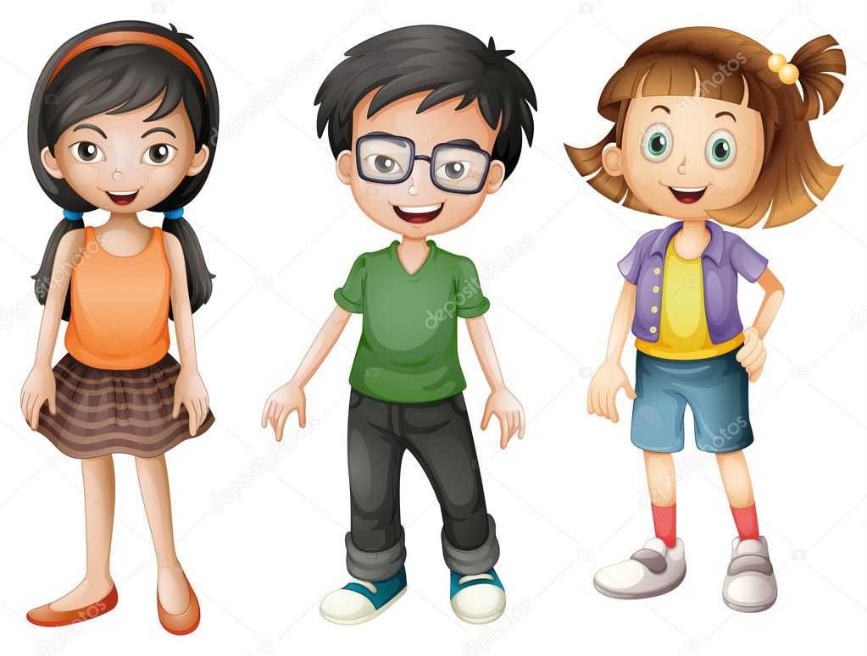
Aile yapıları toplumlarda farklılık gösterebilir.

Aile sadece anne baba ve çocuklardan meydana gelir.

Aralarında kan bağı bulunan kişilere akraba denir

S-12) Duygular olumlu olabileceği gibi olumsuz da olabilir.

Buna göre;

- Empati
- Kıskançlık
- Merhamet
- Öfke

Yukarıdaki duygulardan hangisi olumsuz duygulara örnek olarak verilebilir?

A) II ve IV B) I, II ve III

C) II, III ve IV D) I, III ve IV


Aşağıdaki olayların hangisinde yanda verilen görselin ifade ettiği duygu yaşanmaz.
S-13)

- Kardeşim, sütünü ödevimin üzerine döktü.
- Yağmur yağdığı için pikniğe gidemedik.
- Sosyal bilgiler yazılısında hiç yanlışım yok.
- Çok yalnızım, hiç arkadaşım yok.


Keşke ödevimi son güne bırakmasaydım.
S-14
Yukarıdaki sözü söyleyen öğrencinin yaşadığı duygu aşağıdakilerden hangisidir?

A) Sevinç B) Pişmanlık

C) Karamsarlık D) Şaşkınlık

1. ve 2. soru 20 puan, diğer sorular 5 puandır.
.................. _ Başarılar
--------------------------------------------

